双端口RAM
支持两个 CPU 同时访问 RAM。
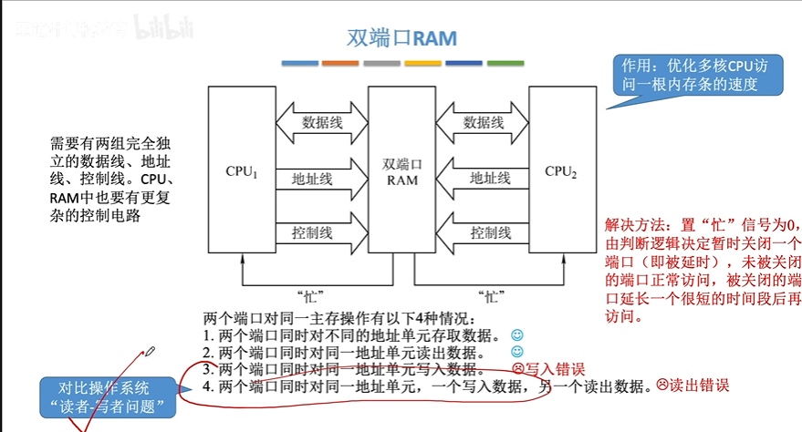

交叉存取度
低位交叉编址为什么最好取 ，其中 m 表示低位交叉编址多体并行存储器的模块数，T表示存取周期，r 表示存取时间（总线传输周期）。

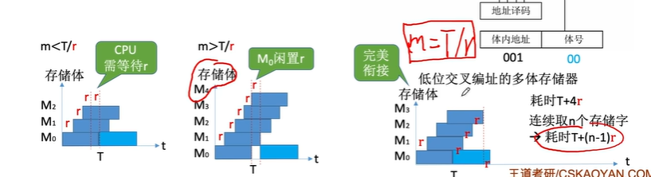
可以看到，当 $m < \frac{T}{r}$ 的时候，M_2 存取结束之后，M_0 还未恢复完毕 ；
当 $m> \frac{T}{r}$ 时，当 M_3 结束时，M_0 已经可以进行取数，但是 M_4 占用处理器，造成了 M_0 不能连续运作 。

所以最好取 $m = \frac{T}{r}$ , 但是只要 $m ≥ \frac{T}{r}$ ，流水线就不会间断。

多体交叉存储器的体号问题
高位交叉编址，每个模块高位是相同的，作为体号，低位表示体内地址 ；
低位交叉编址，低位为体号，高位是体内地址。
一般来说，交叉编制就是指低位交叉编址了。
比如，用 16K × 8 的存储芯片组成一个 64K × 8的存储器，交叉编制，求 BFFFH 所在芯片的最小地址。
显然 4 片就够了。低位交叉编址，看最低的两位，11，所以芯片的最小地址是 0000 0000 0000 0011 = 0003H。

